Буравенцев Андрей Сергеевич
(1910-1990)
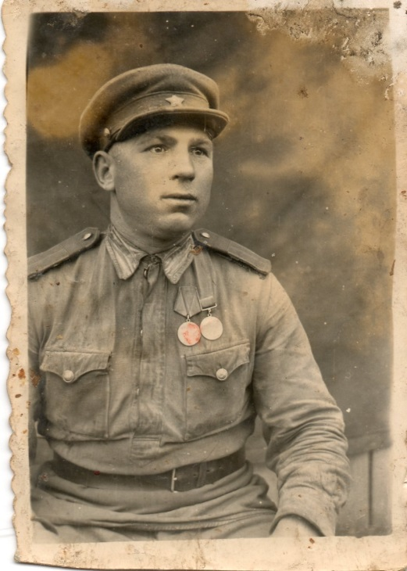
- Сержант, 383 стрелковый полк Украинского фронта. Награждён ордером трудового красного знамени, ордером красной звезды, медалью за отвагу, за боевые заслуги и многими другими.
- С 1946 г работал шофером на ГАЗ-АА в колхозе «им. 19 партсъезда» в селе Красный Яр.

